Отчет по мероприятиям 16.05. - 22.05.2022 г.

21 мая 2022 года в 11:00 в сквере «Солнечный» состоялись соревнования по легкой атлетике «Кросс Салыма». В соревнованиях приняли участие воспитанники детского сада «Улыбка», учащиеся Салымских СОШ №1 и СОШ №2, жители поселка, всего 159 человек.

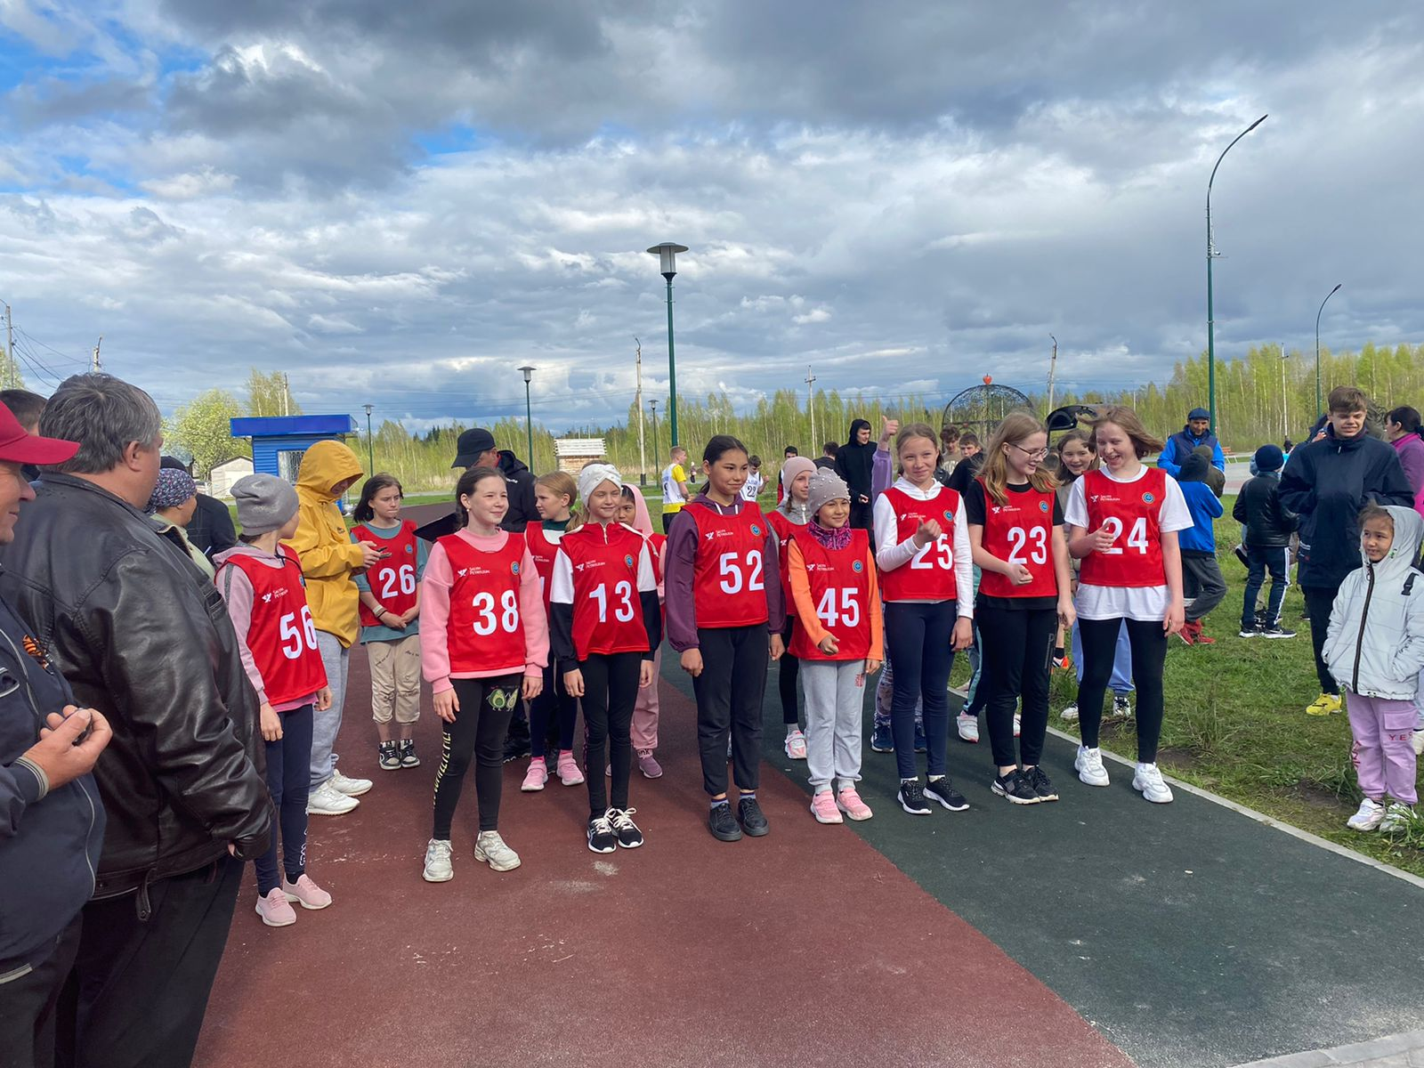

Открытое Первенство городского поселения Пойковский

по хоккею с шайбой, памяти Сергея Буслаева

21 мая 2022 года в 9:00 в Ледовом дворце «Нефтяник» прошло Открытое Первенство гп. Пойковский по хоккею с шайбой, памяти Сергея Ивановича Буслаева.

В Турнире приняли участие 4 команды: ХК «Норд» - ветераны гп. Пойковский, ХК «Атлант» гп. Пойковский, ХК «Авангард» г. Пыть-Ях, ХК «Экатон» г. Нефтеюганск, всего 60 человек.

В качестве почетного гостя на Турнир была приглашена дочь Сергея Ивановича Буслаева.

По итогам Турнира 3 место заняла ХК «Атлант» гп. Пойковский Нефтеюганского района, 2 место заняла ХК «Авангард» г. Пыть-ях и 1 место заняла ХК «Норд» ветераны гп. Пойковский. Победителям и призерам были вручены грамоты и денежные призы.

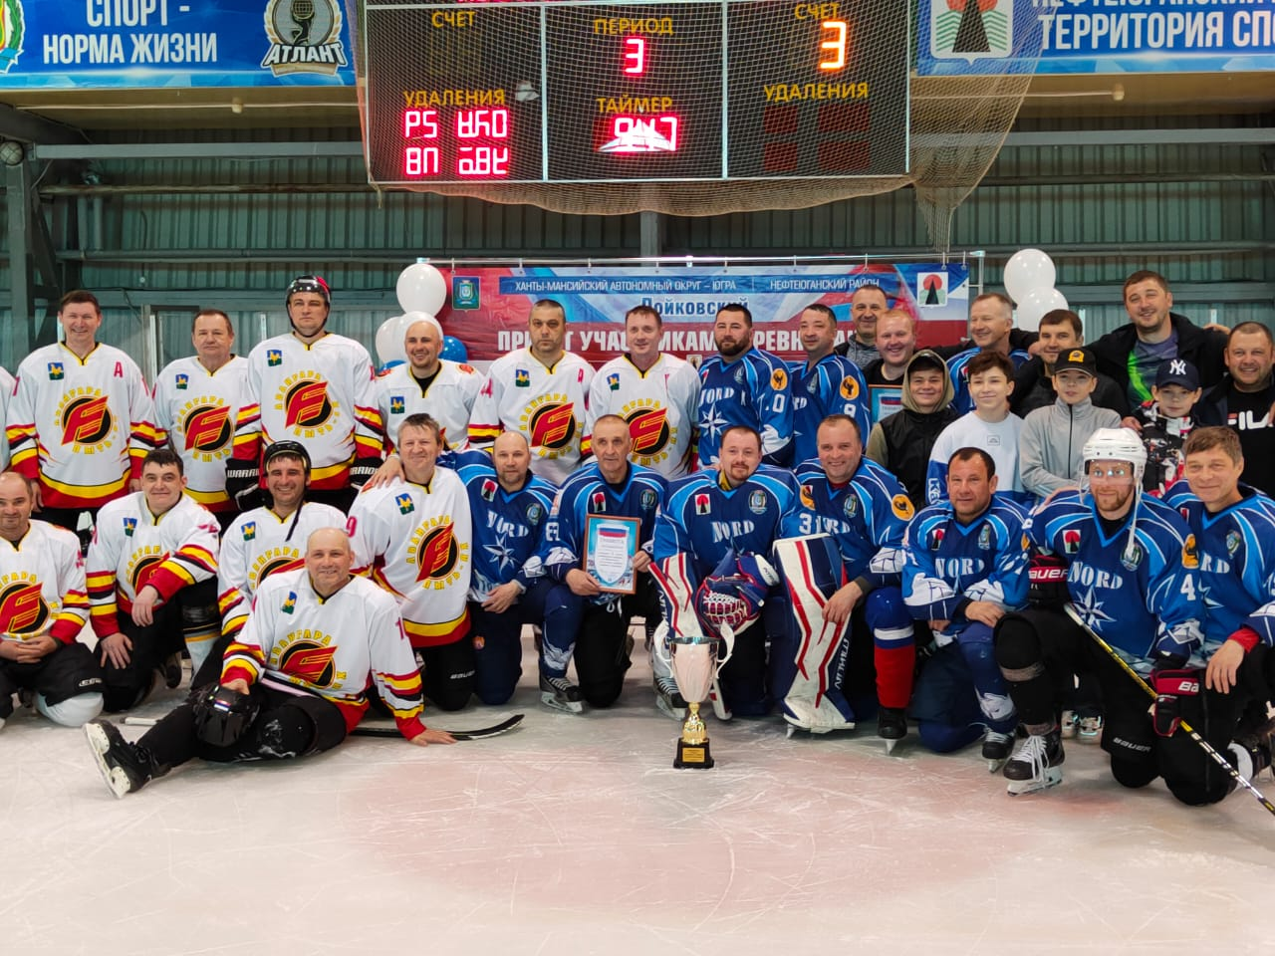

22 мая 2022 года в с.п. Каркатеевы прошёл Фестиваль ГТО среди жителей с.п. Каркатеевы в разных возрастных категориях. В соревнованиях приняло участие 40 человек. Победители и призёры были награждены денежными призами и грамотами.
